Федеральное государственное автономное образовательное учреждение высшего профессионального образования
 | «Московский государственный технический университет  имени Н.Э. Баумана»  (МГТУ им. Н.Э. Баумана)

ФАКУЛЬТЕТ | Информатики и систем управления
КАФЕДРА | Проектирования и технологии производства ЭА
РАСЧЁТНО-ПОЯСНИТЕЛЬНАЯ ЗАПИСКА
к домашнему заданию:
по курсу Конструкторско-технологические базы данных ЭВС __

на тему Разработка автоматизированной системы управления
производственного участка на примере производства устройства __
«Усилитель мощности без динамических искажений»
__

__

Студент |  |  | Р.В. Сиротенко
 | (Подпись, дата) |  | (И.О.Фамилия)
Руководитель домашнего задания |  |  | А.И. Власов
 | (Подпись, дата) |  | (И.О.Фамилия)
Отметки о сдачи домашнего задания:

Москва, 2026

АННОТАЦИЯ

В данной работе представлены этапы проектирования и эксплуатации конструкторско-технологических баз данных АСУ производства устройства Усилитель мощности без динамических искажений. Основное внимание в работе уделено описанию функциональных особенностей АИС, способам взаимодействия, а также особенностям программной реализации данной АИС. Была произведена формализация объектов и бизнес процессов конструкторско-технологического проектирования. Разработка автоматизированной системы управления конструкторско-технологического проектирования (АСУ КТП) на основе СУБД Oracle, в качестве сервера приложений выступает комбинация Apache+PHP.

Ключевые слова: СУБД, усилитель мощности, PHP, Apache, Oracle, АСУ.

ABSTRACT

This paper presents the stages of design and operation of design-technological databases of the ACS Power amplifier without dynamic distortion production. The main attention in the work is paid to the description of functional features of AIS, ways of interaction, as well as the features of the software implementation of this AIS. The formalization of objects and business processes of design-engineering design was made. Development of automated control system of design-engineering design (ACS KTP) based on database management system Oracle, as the application server is a combination of Apache + PHP.
Key words: DBMS, power amplifier, PHP, Apache, Oracle, ACS.
СОДЕРЖАНИЕ
С.
СПИСОК УСЛОВНЫХ ОБАЗНОЧЕНИЙ, СОКРАЩЕНИЙ И ТЕРМИНОВ 7
ВВЕДЕНИЕ 8
1 АНАЛИЗ СТРУКТУРНО-ФУНКЦИОНАЛЬНОЙ МОДЕЛИ ПРОИЗВОДСТВЕННОГО ПРОЦЕССА УСТРОЙСТВА «УСИЛИТЕЛЬ МОЩНОСТИ БЕЗ ДИНАМИЧЕСКИХ ИСКАЖЕНИЙ» 10
1.1 Анализ контекстной диаграммы ТП изготовления устройства «Усилитель мощности без динамических искажений» 10
1.2 Первый уровень декомпозиции ТП изготовления устройства «Усилитель мощности без динамических искажений» 12
1.3 Анализ инфологической модели ТП изготовления устройства «Усилитель мощности без динамических искажений» 14
1.4 Разработка спецификации ролей системы для ТП изготовления устройства «Усилитель мощности без динамических искажений» 15
1.5 Разработка шаблонов прототипов пользовательских интерфейсов 16
Выводы 18
2 РАЗРАБОТКА МОДЕЛИ ВАРИАНТОВ ИСПОЛЬЗОВАНИЯ АСУ ТП ИЗГОТОВЛЕНИЯ УСТРОЙСТВА «УСИЛИТЕЛЬ МОЩНОСТИ БЕЗ ДИНАМИЧЕСКИХ ИСКАЖЕНИЙ» 19
2.1 Диаграмма вариантов использования АСУ 19
2.2 Диаграмма последовательности действий прецедента «Изменения роли у сотрудника» 21
2.3 Диаграмма последовательности действий прецедента «Изменение статуса производства устройства» 22
Выводы 24
3 РАЗРАБОТКА ЛОГИЧЕСОЙ МОДЕЛИ АСУ ТП ИЗГОТОВЛЕНИЯ УСТРОЙСТВА «УСИЛИТЕЛЬ МОЩНОСТИ БЕЗ ДИНАМИЧЕСКИХ ИСКАЖЕНИЙ» 25
3.1 Диаграмма пакетов АСУ 25
3.2 Диаграмма классов пакета «AUTH» 27
3.3 Диаграмма классов пакета «STORE» 29
Выводы 32
4 МОДЕЛЬ РЕАЛИЗАЦИИ ИНФОРМАЦИОННОЙ СИСТЕМЫ АСУ ТП ИЗГОТОВЛЕНИЯ УСТРОЙСТВА «УСИЛИТЕЛЬ МОЩНОСТИ БЕЗ ДИНАМИЧЕСКИХ ИСКАЖЕНИЙ» 33
4.1 Диаграмма компонентов модуля «AUTH» 33
4.2 Диаграмма компонентов модуля «STORE» 34
Выводы 36

5 МОДЕЛЬ РАЗВЕРТЫВАНИЯ ИНФОРМАЦИОННОЙ СИСТЕМЫ АСУ ТП ИЗГОТОВЛЕНИЯ УСТРОЙСТВА «УСИЛИТЕЛЬ МОЩНОСТИ БЕЗ ДИНАМИЧЕСКИХ ИСКАЖЕНИЙ» 37
5.1 Архитектура комплекса 37
5.2 Диаграмма развертывания 38
Выводы 39
6 ГЕНЕРАЦИЯ ИНСТЯЛЛЯЦИОННОГО КОМПЛЕКТА ПРОГРАММНОГО ОБЕСПЕЧЕНИЯ АСУ ТП ИЗГОТОВЛЕНИЯ УСТРОЙСТВА «УСИЛИТЕЛЬ МОЩНОСТИ БЕЗ ДИНАМИЧЕСКИХ ИСКАЖЕНИЙ» 40
6.1 Листинг SQL-скриптов для создания таблиц 40
6.2 Листинг SQL-скриптов для индексов и ограничений 41
6.3 Листинг SQL-скрипта для создания последовательностей и триггеров БД 43
6.4 Тестовые данные для БД 45
Выводы 47
7 МЕТОДИЧЕСКОЕ ОБЕСПЕЧЕНИЕ АСУ ТП ИЗГОТОВЛЕНИЯ УСТРОЙСТВА «УСИЛИТЕЛЬ МОЩНОСТИ БЕЗ ДИНАМИЧЕСКИХ ИСКАЖЕНИЙ» 48
7.1 Руководство администратора по управлению АСУ 48
7.2 Руководство оператора по управлению АСУ 50
Выводы 52
8 ТЕСТИРОВАНИЕ АСУ ТП ИЗГОТОВЛЕНИЯ УСТРОЙСТВА «УСИЛИТЕЛЬ МОЩНОСТИ БЕЗ ДИНАМИЧЕСКИХ ИСКАЖЕНИЙ» 53
8.1 Методика тестирования АСУ 53
8.2 Результат тестирования АСУ 54
Выводы 55
ЗАКЛЮЧЕНИЕ 56
СПИСОК ИСПОЛЬЗОВАННЫХ ИСТОЧНИКОВ 58

СПИСОК УСЛОВНЫХ ОБОЗНАЧЕНИЙ, СОКРАЩЕНИЙ И ТЕРМИНОВ
АИС | – автоматизированная информационная система,
АСУ | – автоматизированная система управления,
БД | – база данных,
ИС | – информационная система,
КМО | – компонент монтируемый в отверстие,
КМП | – компонент поверхностного монтажа,
КТП | – конструкторско-технологическое проектирование,
ООП | – объектно-ориентированное проектирование,
ОС | – операционная система,
ПО | – программное обеспечение,
ПП | – печатная плата,
СА | – системный администратор,
САПР | – система автоматизированного управления,
СУБД | – система управления базой данных,
СФМ | – структурно-функциональное моделирование,
СЭД | – системы электронного документооборота,
ТП | – технологический процесс,
ЭС | – электронное средство,
ЭД | – электронный документооборот,
ЭРЭ | – электрорадиоэлемент,
CASE | – Computer Aided Software Engineering – системы для концептуального проектирования,
CDIF | – CASE Date InterChange Format,
DSN | – Data Source Name – имя источника данных (имя БД),
DFD | – Data Flow Diagram – Диаграмма потоков данных,
IDEF | – Integrated DEFinition – Методология моделирования сложных систем,
IDEF0 | – Integration DEFenition 0 -Метод и нотация структурно-функционального моделирования,
IDEF3 | – Integration DEFenition 3 – Метод и нотация моделирования потоков работ,
IDEF1X | – Integration DEFenition 1 Extended – Метод и нотация семантического моделирования данных, основанные на концепции «сущность-связь»,
PDM | – Product Data Management – управление производственной информацией,
PHP/FI | – Personal Home Page Form Interpreter – инструменты для создания веб-страниц.
PL/SQL | – Procedural Language / Structured Query Language – язык программирования, процедурное расширение языка SQL,
SQL | – Structed Query Language – cтруктурированный язык запросов,
UML | – Unified Modeling Language – унифицированный язык моделирования,
WPDL | – Workflow Process Definition Language.

ВВЕДЕНИЕ
Работа посвящена исследованию основных этапов проектирования и эксплуатации конструкторско-технологических БД (баз данных) на основе реляционных СУБД (систем управления баз данных).
Объектом исследования является технологический процесс изготовления устройства «усилитель мощности без динамических искажений» на производственном участке типового радиотехнического предприятия и процесс его документального сопровождения.
Актуальность работы определяется необходимостью разработки и внедрения АСУ (автоматизированной системы управления) для автоматизации движения конструкторско-технологической документации и повышения контролируемости бизнес-процессов на каждом этапе жизненного цикла изделия.
Также следует отметить, что разрабатываемая АСУ имеет модульную структуру, что подразумевает возможность последующей разработки дополнительных модулей, расширяющих функционал системы [1].
Данная система разрабатывается на основе СУБД Oracle (версия 9i), сервера приложений на основе PHP (Personal Home Page, версия 5) с использованием ООП (объектно-ориентированного проектирования), что позволяет с минимальными затратами разработать различные виды клиентов (толстые, тонкие и сверхтонкие). К достоинствам данной структуры следует также отнести простоту разработки дополнительных модулей, т.к. при внесении изменений в один из модулей другие не должны затрагиваться.
Необходимо отметить наличие аналогов среди массовых средств разработки, такие как:
- MySQL (Oracle Corporation https://www.mysql.com/downloads/, версия 9.5.0),
- Microsoft SQL Server (Microsoft Corporation https://www.microsoft.com/en-in/sql-server/sql-server-downloads, версия 17.0.1000.7),
- PosgreSQL (PostgreSQL Global Developmet Group https://www.rockwellautomation.com, версия 18.3).
Данные системы являются яркими представителями АСУ ТП (технологического процесса), которые часто используются на крупных предприятиях при разработке устройств. Данные системы имеют огромное количество характеристик, но большая часть из них одинакова во всех системах. Указанные продукты не подходят для использования в указанной сфере по следующим причинам:
- сложность в реализации собственных функций,
- закрытость внутренних систем, сложность найти поддержку при разработке,
- высокая стоимость.
Преимуществом иметь собственную АСУ является закрытость системы внутри собственной компании и гибкость разрабатываемой системы. Однако с противоположной точки зрения необходимо иметь команду поддержки данной системы и обсуживать её.
Постановка задачи: разработать АСУ взаимодействия предприятия по созданию устройства «усилитель мощности без динамических искажений» на основе СУБД Oracle и языка PHP, которая реализует функции авторизации, управления персоналом, мониторинга ТП и ведения отчетов ТП [2].
Целью работы является создание АСУ взаимодействия предприятия по созданию устройства «усилитель мощности без динамических искажений» на основе СУБД Oracle, сервера приложений с использование PHP.
Для достижения заявленных целей в работе предусматривается решение следующего комплекса задач:
- разработка серверного обеспечения АСУ на основе языка PL/SQL (Procedural Language / Structured Query Language, версия 9i),
- генерация SQL-скриптов для развёртывания АСУ на удалённом сервере,
- разработка архитектуры тонкого клиента автоматизированной системы средствами PHP,
- тестирование и отладка развёрнутой АИС (автоматизированной информационной системы) на удалённом сервере,
- разработка руководства пользователя автоматизированной системы.
Методы, используемые для решения поставленной задачи:
- элементы теории систем функционального моделирования, инструментальных САПР (средств автоматизированного проектирования), конструкторско-технологических БД в САПР для ЭС (электронных средств) [1, 3],
- методы реинжиниринга и управления проектами в рамках единой АСУ ТП [1, 3].
Источниками для создания модели являются:
- инфологическая модель информационной системы в нотации IDEF1X (Integrated DEFinition 1 Extended) [4],
- структура БД, разработанная в рамках создания информационной модели [4],
- требования к оформлению конструкторско-технологической документации при выполнении домашних заданий, курсовых работ и проектов,
- графическое описание программного кода [4].
Результатом работы является разработка АСУ управления производством
предприятия по созданию устройства «усилитель мощности без динамических искажений».
Серверное обеспечение АСУ реализуется на языке PL/SQL СУБД Oracle [5]. В качестве инструментальных средств для разработки прикладного программного обеспечения выбран РНР.

1 АНАЛИЗ СТРУКТУРНО-ФУНКЦИОНАЛЬНОЙ МОДЕЛИ ПРОИЗВОДСТВЕННОГО ПРОЦЕССА УСТРОЙСТВА «УСИЛИТЕЛЬ МОЩНОСТИ БЕЗ ДИНАМИЧЕСКИХ ИСКАЖЕНИЙ»
1.1 Анализ контекстной диаграммы ТП изготовления устройства «Усилитель мощности без динамических искажений»
Самым верхним уровнем структурно-функциональной модели технологического процесса изготовления Усилителя мощности без динамических искажений является контекстная диаграмма в нотации IDEF0. На рисунке 1.1.1 представлена контекстная диаграмма ТП, отражающая его связь с окружающей средой.
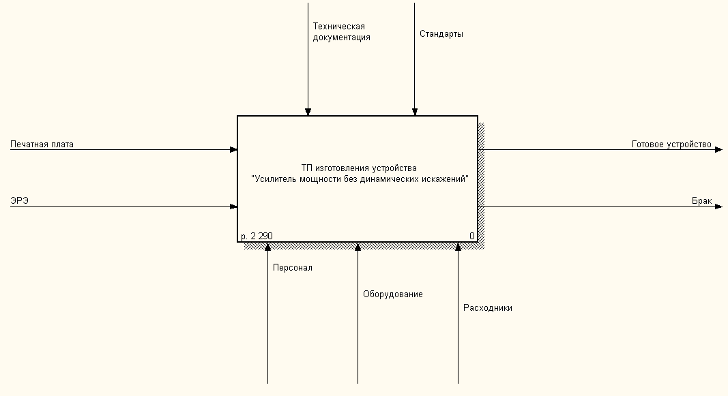
Рисунок 1.1.1 – Контекстная диаграмма ТП изготовления устройства «Усилитель мощности без динамических искажений»
К данной контекстной диаграмме прилагается спецификация, представленная в таблице 1.1.1.
Таблица 1.1.1 – Спецификация контекстной диаграммы «Усилитель мощности без динамических искажений»
Input Arrows «Производство устройства "Усилитель мощности без динамических искажений"» Activity
Печатная плата | Печатная плата электронной ячейки "Усилитель мощности без динамических искажений ".
ЭРЭ | Все электронные компоненты, необходимые для сборки "Усилитель мощности без динамических искажений", а именно: КМП и КМО.
Control Arrows «Производство устройства "Усилитель мощности без динамических искажений"» Activity
Стандарты | ГОСТ'ы, ОСТ'ы, внутренние регламенты, обеспечивающие качество производимой продукции.
Техническая документация | Технологические и конструкторские документы.

Mechanism Arrows «Производство устройства "Усилитель мощности без динамических искажений"» Activity
Расходники | Расходные материалы, необходимые для изготовления устройства: паяльная паста, промывочный раствор и т.п.
Оборудование | Оборудование, необходимое для сборки.
Персонал | Сотрудники предприятия, задействованные в изготовлении "Усилитель мощности без динамических искажений".
Output Arrows «Производство устройства "Усилитель мощности без динамических искажений"» Activity
Готовое устройство | Изделие "Усилитель мощности без динамических искажений", удовлетворяющее требованиям качества.
Брак | Изделие "Усилитель мощности без динамических искажений", не удовлетворяющее требованиям качества.
На верхнем уровне декомпозиции модель технологического процесса изготовления устройства "Усилитель мощности без динамических искажений", представлена в виде контекстной диаграммы в нотации IDEF0, которая отражает взаимодействие исследуемого процесса с внешней средой. В результате выполнения процесса на основе преобразования входных воздействий, которыми являются «Печатная плата» и «ЭРЭ» формируются результаты, представляющие собой «Брак» и «Готовое устройство». Данный процесс осуществляется под управлением «Стандартов» и «Технической документации». Работа производится «Персоналом», использующим «Оборудование» и «Расходники».

1.2 Первый уровень декомпозиции ТП изготовления устройства «Усилитель мощности без динамических искажений»
На первом уровне декомпозиции (рисунок 1.2.1) модель «Производство устройства "Усилитель мощности без динамических искажений"» представляет собой три взаимосвязанные работы, представленные в нотации IDEF0: «Подготовительные операции», «Сборка», «Выходной контроль». Все эти работы выполняются сотрудниками предприятия с использованием оборудования и расходных материалов, под управлением стандартов и технической документации.
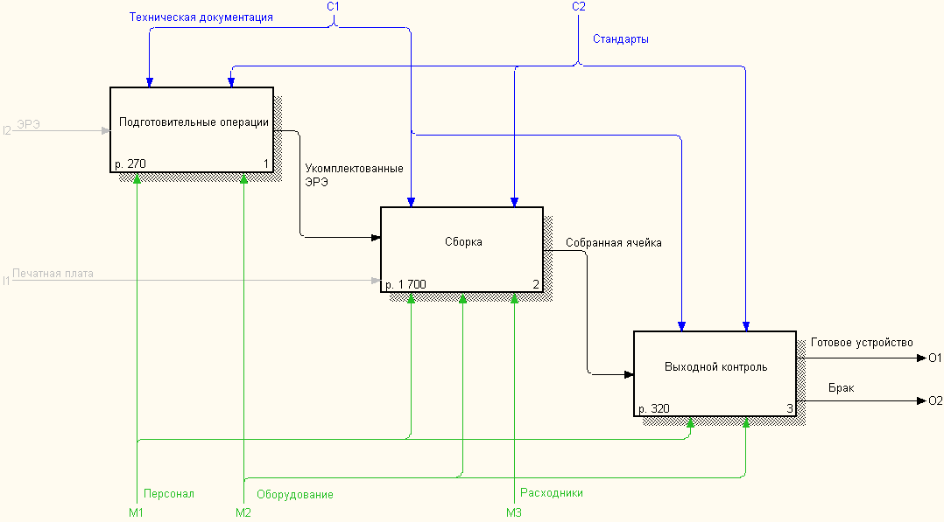
Рисунок 1.2.1 – Первый уровень декомпозиции ТП изготовления устройства «Усилитель мощности без динамических искажений»
Спецификации работ диаграммы представлены в таблицах 1.2.1-1.2.3.
Таблица 1.2.1 – Спецификация работы «Подготовительные операции»
Input Arrows «Подготовительные операции» Activity
ЭРЭ | Все электронные компоненты, необходимые для сборки "Усилитель мощности без динамических искажений", а именно: КМП и КМО.
Control Arrows «Подготовительные операции» Activity
Стандарты | ГОСТ'ы, ОСТ'ы, внутренние регламенты, обеспечивающие качество производимой продукции.
Техническая документация | Технологические и конструкторские документы.
Mechanism Arrows «Подготовительные операции» Activity
Персонал | Сотрудники предприятия, задействованные в изготовлении "Усилитель мощности без динамических искажений".
Оборудование | Оборудование, необходимое для сборки.
Output Arrows «Подготовительные операции» Activity
Укомплектованные ЭРЭ | ЭРЭ, распределенные по наборам.

Таблица 1.2.2 – Спецификация работы «Сборка»
Input Arrows «Сборка» Activity
Укомплектованные ЭРЭ | ЭРЭ, распределенные по наборам.
Печатная плата | Печатная плата электронной ячейки "Усилитель мощности без динамических искажений ".
Control Arrows «Сборка» Activity
Стандарты | ГОСТ'ы, ОСТ'ы, внутренние регламенты, обеспечивающие качество производимой продукции.
Техническая документация | Технологические и конструкторские документы.
Mechanism Arrows «Сборка» Activity
Персонал | Сотрудники предприятия, задействованные в изготовлении "Усилитель мощности без динамических искажений".
Оборудование | Оборудование, необходимое для сборки.
Расходники | Расходные материалы, необходимые для изготовления устройства: паяльная паста, промывочный раствор и т.п.
Output Arrows «Сборка» Activity
Собранная ячейка | Готовая электронная ячейка, не прошедшая контроль.
Таблица 1.2.3 – Спецификация работы «Выходной контроль»
Input Arrows «Выходной контроль» Activity
Собранная ячейка | Готовая электронная ячейка, не прошедшая контроль.
Control Arrows «Выходной контроль» Activity
Стандарты | ГОСТ'ы, ОСТ'ы, внутренние регламенты, обеспечивающие качество производимой продукции.
Техническая документация | Технологические и конструкторские документы.
Mechanism Arrows «Выходной контроль» Activity
Персонал | Сотрудники предприятия, задействованные в изготовлении "Усилитель мощности без динамических искажений".
Оборудование | Оборудование, необходимое для сборки.
Output Arrows «Выходной контроль» Activity
Готовое устройство | Изделие "Усилитель мощности без динамических искажений", удовлетворяющее требованиям качества.
Брак | Изделие "Усилитель мощности без динамических искажений", не удовлетворяющее требованиям качества.
На входе мы получаем все необходимые компоненты и поэтапно собираем плату. В конце проверяем ее на соответствие требованиям, если не проходит этап проверки, то отправляем в отдел брака. Если же устройство проходит проверку, то мы получаем готовое годное устройство.

1.3 Анализ инфологической модели ТП изготовления устройства «Усилитель мощности без динамических искажений»
Ниже представлена инфологическая модель ТП изготовления устройства «Усилитель мощности без динамических искажений». Логическая модель на рисунке 1.3.1, физическая модель на рисунке 1.3.2.
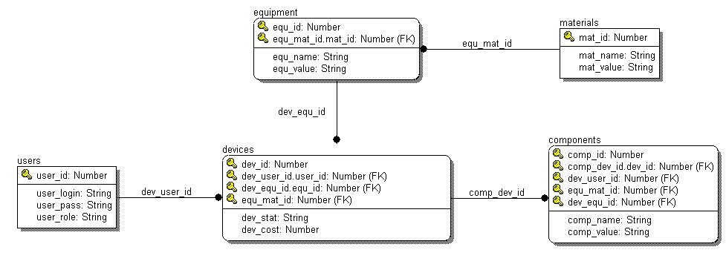
Рисунок 1.3.1 – Логическая модель
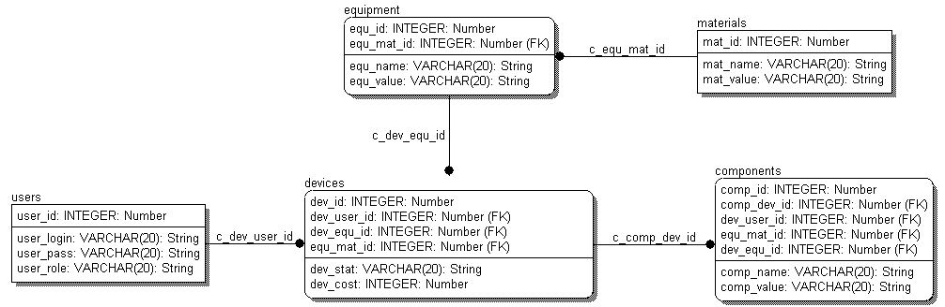
Рисунок 1.3.1 – Физическая модель
Анализ этой модели позволяет сделать вывод о количестве сущностей в разрабатываемой АСУ ТП, а также специфики их атрибутов.

1.4 Разработка спецификации ролей системы для ТП изготовления устройства «Усилитель мощности без динамических искажений»
В ходе разработки информационной системы, отражающей процессы электронного документооборота, на основе созданных сущностей и атрибутов предусмотрена детализированная классификация типов пользовательских ролей, которые обоснованно интегрированы в спецификацию системы (см. таблица 1.4.1).
Таблица 1.4.1 – Спецификация ролей пользователей системы электронного документооборота
Наименование роли | Определение
admin | Главный разработчик БД: полный доступ, кроме первичных ключей
engineer | Инженер-конструктор: редактирование документов и информации об изделии, за исключением первичных ключей. Остальное только чтение.
guest | Только чтение
Проектируемая информационная система включает дифференциацию пользовательских ролей, среди которых выделен системный администратор, осуществляющий ввод, модификацию и актуализацию записей в базе данных, управляет пользовательскими привилегиями, конфигурированием и обеспечением эксплуатационной адаптации СУБД в соответствии с потребностями пользователей. Также есть другие роли, имеющие более низкие привилегии.

1.5 Разработка шаблонов прототипов пользовательских интерфейсов
Для обеспечения эффективности и удобства использования разрабатываемой информационной системы необходимо провести моделирование форм интерфейсов, которые обеспечат взаимодействие пользователей с системой. На рисунках 1.5.1 и 1.5.2 представлены макеты форм, предназначенные для взаимодействия администратора с данными о сотрудниках предприятия.
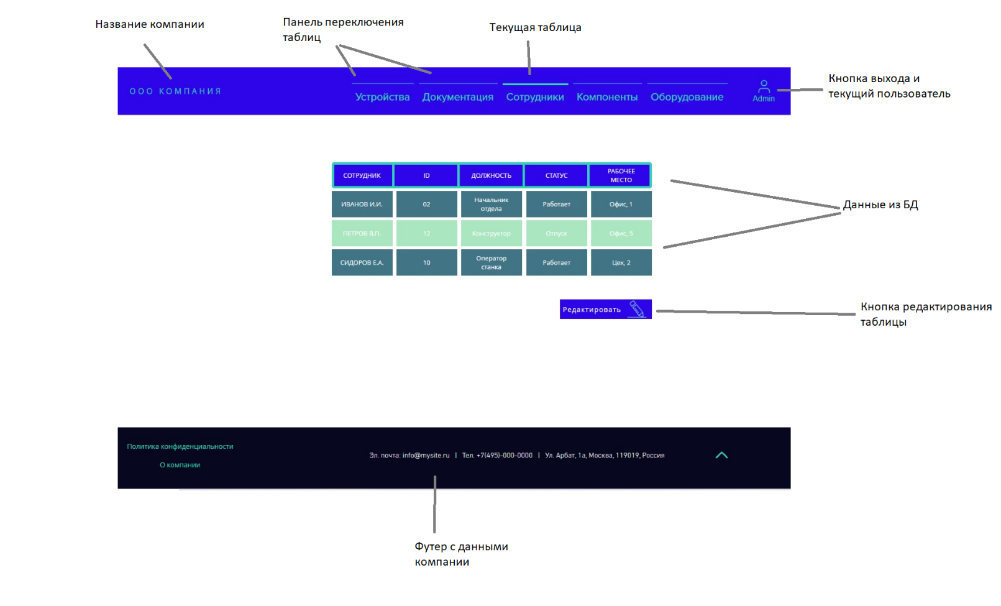
Рисунок 1.5.1 – Основная форма интерфейса модуля АСУ ТП изготовления устройства «Усилитель мощности без динамических искажений»
Основная форма информационной системы предполагает взаимодействие авторизованного пользователя с одной из таблиц: «Компоненты», «Устройства», «Документация», «Оборудование» и «Персонал». На рисунке 1.5.1 в качестве примера показан интерфейс системы при просмотре администратором БД информации о сотрудниках предприятия.
Вверху справа в интерфейсе отображается информация о пользователе (Роль) и кнопка смены профиля. Слева на странице отображено название предприятия. Вверху расположены ссылки, между которыми пользователь может переключаться для просмотра и редактирования таблиц в зависимости от его прав доступа. В центре страницы расположены строки выбранной таблицы, в данном случае «Сотрудники». Под таблицей с данными расположена ссылка для перехода на форму добавления записи о сотрудниках в БД. Внизу страницы – футер с информацией о предприятии.

На рисунке 1.5.2 представлена форма добавления сотрудника в БД предприятия, на которую пользователь может перейти по нажатии на кнопку «Редактировать» на главной странице интерфейса системы.
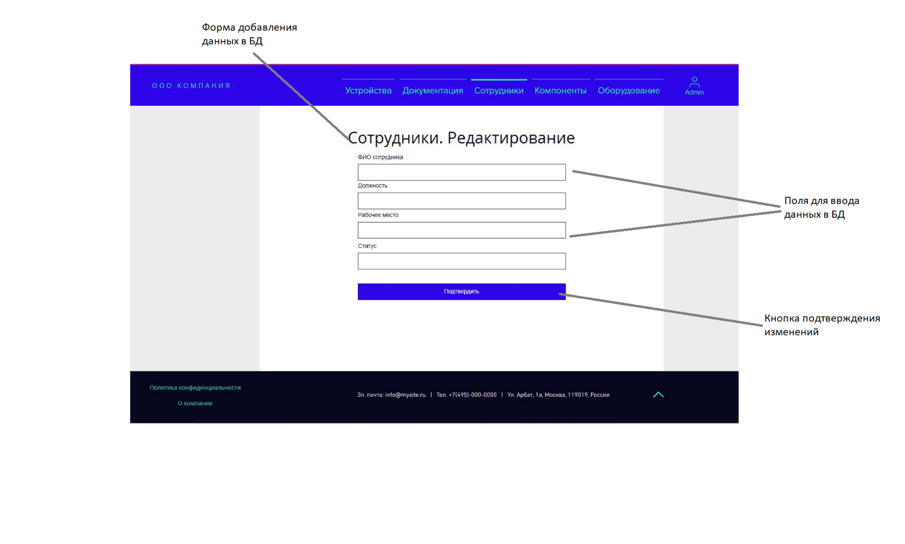
Рисунок 1.5.2 – Форма добавления новой записи о сотрудниках интерфейса модуля АСУ ТП изготовления устройства «Усилитель мощности без динамических искажений»
Форма на рисунке 1.5.2 содержит поля, соответствующие таблице «Сотрудники», а также кнопку сохранения изменений. Разбиение интерфейсных форм от общего к частному способствует повышению ясности взаимодействия пользователя с системой, а также минимизирует риск ошибок при манипуляциях с различными записями, обеспечивая тем самым логичную и структурированную организацию процесса работы с данными.

Выводы
Разработанные структурно-функциональные модели на различных уровнях декомпозиции отражают суть технологического процесса изготовления «Усилителя мощности без динамических искажений».
Изначально весь технологический цикл был представлен в виде контекстной диаграммы. Следующим действием мы провели декомпозицию для более подробного описания процесса изготовления «Усилителя мощности без динамических искажений».
На основе рассмотренных моделей были выделены роли и функции, которые должны присутствовать в системе. Для получения доступа к функциям различных ролей пользователю необходимо авторизоваться в системе с аккаунтом, который имеет соответствующие права доступа. Разработан шаблон прототипа пользовательского интерфейса для администратора.

2 РАЗРАБОТКА МОДЕЛИ ВАРИАНТОВ ИСПОЛЬЗОВАНИЯ АСУ ТП ИЗГОТОВЛЕНИЯ УСТРОЙСТВА «УСИЛИТЕЛЬ МОЩНОСТИ БЕЗ ДИНАМИЧЕСКИХ ИСКАЖЕНИЙ»
2.1 Диаграмма вариантов использования АСУ
С применением результатов предпроектных исследований для АСУ КТП изготовления устройства была предложена схема вариантов использования ПО, представленная на рисунке 2.1.1.
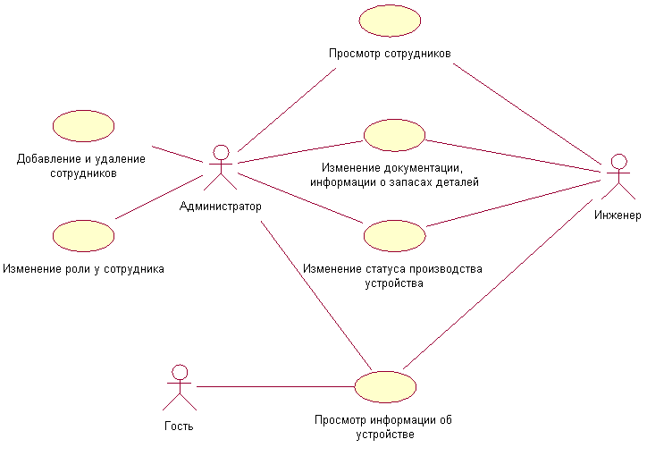
Рисунок 2.1.1 – Диаграмма вариантов использования
В результате проектирования диаграммы вариантов использования были выявлены основные актеры и прецеденты. В качестве действующих лиц (актеров) выступают: Администратор (admin), Инженер, (engineer) и Гость (guest). Спецификация актёров разрабатываемой системы представлена в таблице 2.1.1.
Таблица 2.1.1 – Спецификация актеров
Актёр | Описание
admin | Администратор системы. Основная задача: выполнять создание учетных записей, создание групп пользователей. Имеет полный доступ к системе.
engineer | Инженер. Может изменять информацию о запасах на производстве и об устройстве. Также может просматривать информацию о работниках.
guest | Может просматривать информацию по устройству. Не может ничего изменять.

В таблице 2.1.2 подробнее рассматриваются варианты использования.
Таблица 2.1.2 – Спецификация вариантов использования
Вариант использования | Описание
Добавление и удаление сотрудников | Данный вариант использования заключается в возможности модифицировать, добавлять и удалять пользователей.
Изменение роли у сотрудника | Данный вариант использования заключается в возможности назначать роли и управлять доступом сотрудников.
Просмотр сотрудников | Данный вариант использования заключается в возможности скачать список сотрудников с их личной информацией.
Изменение документации, информации о запасах деталей | Данный вариант использования заключается в изменении, удалении и добавлений записей в таблицы компонентов, документов, расходных материалов.
Изменение статуса производства устройства | Данный вариант использования заключается в возможности изменения ячеек данных, хранящих информацию о статусе и номер устройства
Просмотр информации об устройстве | Данный вариант использования заключается в просмотре информации о статусе производства устройства
Администратор имеет все доступные варианты использования. Инженер имеет следующие варианты использования: «Просмотр сотрудников», «Изменение документации, информации о запасах деталей», «Изменение статуса производства устройства», «Просмотр информации об устройстве». Гость имеет только один вариант использования: «Просмотр информации об устройстве».
2.2 Диаграмма последовательности действий прецедента «Изменения роли у сотрудника»
На рис. 2.2.1 представлена диаграмма последовательности прецедента «Изменение роли у сотрудника». Спецификация объектов диаграммы приведена в таблице 2.2.1.
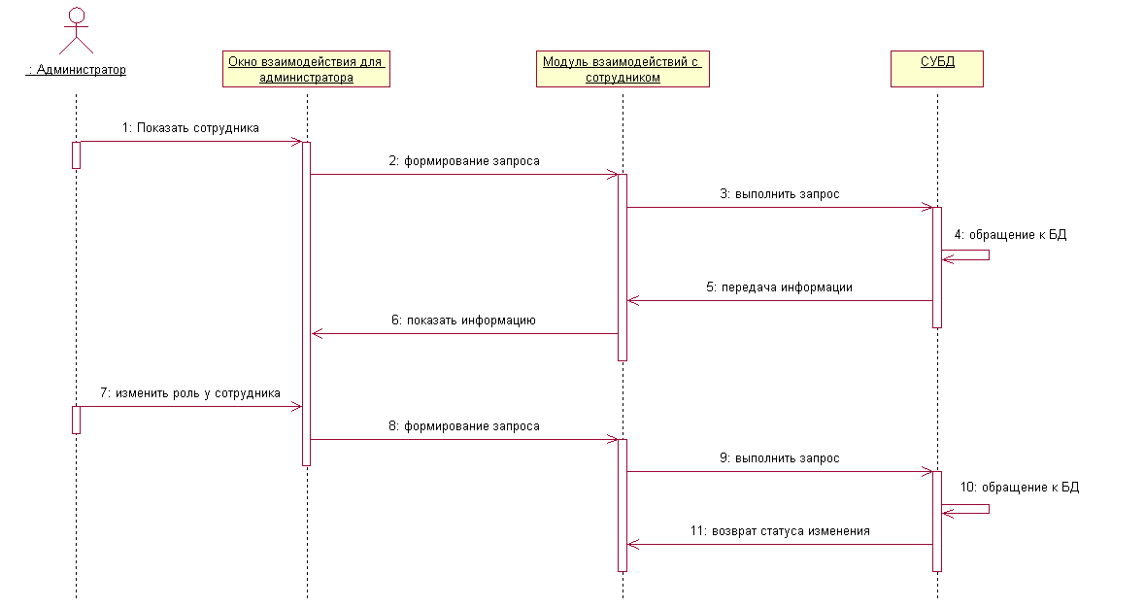
Рисунок 2.2.1 – Диаграмма последовательности для прецедента «Изменение роли у сотрудника»
Таблица 2.2.1 – Спецификация объектов диаграммы последовательности действий для прецедента «Изменение роли у сотрудника»
Объект/метод | Описание
Администратор | Пользователь, выполняющий действия
Окно взаимодействия для администратора | Объект, обеспечивающий отображение информации и изменение статуса
Модуль взаимодействий с сотрудником | Объект, позволяющий взаимодействовать с сотрудниками, выводить его информацию, удалять, а также изменять его параметры и состояния
СУБД | Объект, обеспечивающий взаимодействие с БД
Показать сотрудника | Метод, обеспечивающий пользователя необходимой информации по сотруднику
Формирование запроса | Метод, позволяющий сделать определенный запрос в БД
Выполнить запрос | Метод, позволяющий подключиться к БД и выполнить запрос
Передача информации | Метод, позволяющий получить данные из БД
Показать информацию | Метод, обеспечивающий пользователя структурированной информацией по прошлому действию
Изменить роль у сотрудника | Метод, позволяющий изменить роль у сотрудника
Возврат статуса изменения | Метод, позволяющий обработать сообщение от СУБД
На данной диаграмме показаны взаимодействия пользователя «Администратор» и его сценарии. Для начала администратор получает информацию о сотруднике, над которым он сейчас работает. После этого изменяет ему роль через окно взаимодействия.
2.3 Диаграмма последовательности действий прецедента «Изменение статуса производства устройства»
На рис. 2.3.1 представлена диаграмма последовательности для прецедента «Изменение статуса производства устройства». Спецификация объектов диаграммы для данного прецедента приведена в таблице 2.3.1.
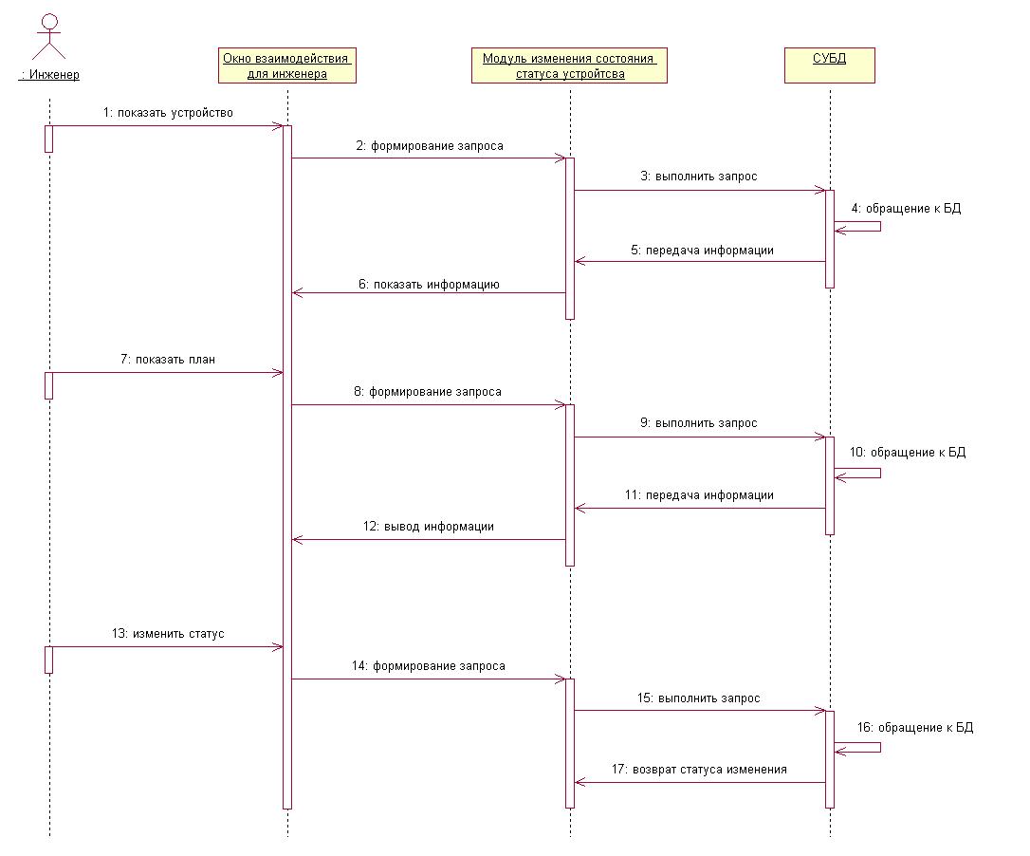
Рисунок 2.3.1 – Диаграмма последовательности для прецедента «Изменение статуса производства устройства»
Таблица 2.3.1 – Спецификация объектов диаграммы последовательности действий прецедента «Изменение статуса производства устройства»
Объект/метод | Описание
Инженер | Пользователь, выполняющий действия
Окно взаимодействия для инженера | Объект, обеспечивающий отображение информации и изменение статуса
Модуль изменения состояния статуса устройства | Объект, обеспечивающий проверку вводимых пользователем данных, фильтрацию данных и формирование запросов
СУБД | Объект, обеспечивающий взаимодействие с БД
Показать устройство | Метод, обеспечивающий пользователя необходимой информации по устройству
Формирование запроса | Метод, позволяющий сделать определенный запрос в БД
Выполнить запрос | Метод, позволяющий подключиться к БД и выполнить запрос
Передача информации | Метод, позволяющий получить данные из БД
Показать информацию | Метод, обеспечивающий пользователя структурированной информацией по прошлому действию
Показать план | Метод, позволяющий вывести ТП
Изменить статус | Метод, позволяющий изменить статус устройству
Возврат статуса изменения | Метод, позволяющий обработать сообщение от СУБД
На данной диаграмме показаны взаимодействия пользователя «инженер» и его сценарии. Для начала инженер получает информацию о устройстве, над которым он сейчас работает. Дальше ему необходимо посмотреть, какие операции нужно сделать по плану. После выполнения плана он изменяет статус работы, которая меняет статус, и передает работу другому сотруднику. После этого, когда прошлая работа по другому устройству будет доделана и переложена на данного сотрудника, в этом окне измениться устройство и его статус.
Выводы
Разработанная в данном разделе модель вариантов использования полностью отражает аспекты поведения системы разрабатываемой АСУ ТП предприятия, определяет основных пользователей системы и области ее применения.
Разработанная модель вариантов использования включает в себя следующих актеров:
- Администратор системы (admin);
- Инженер (engineer);
- Гость (guest).
Помимо этого, в данной главе были рассмотрены варианты использования и последовательности для прецедентов «Изменение статуса производства устройства» и «Изменение роли у сотрудника».

3 РАЗРАБОТКА ЛОГИЧЕСОЙ МОДЕЛИ АСУ ТП ИЗГОТОВЛЕНИЯ УСТРОЙСТВА «УСИЛИТЕЛЬ МОЩНОСТИ БЕЗ ДИНАМИЧЕСКИХ ИСКАЖЕНИЙ»
3.1 Диаграмма пакетов АСУ
При разработке информационных систем используются пакеты (Packages), объединяющие логически связанные элементы и организующие их в более крупные блоки. Такой подход упрощает структуру системы, облегчает сопровождение и управление зависимостями между компонентами. В ходе разработки АСУ ТП была разделена на несколько модулей, представленных в виде следующих пакетов: «APP», «AUTH», «COMP», «DEV», «DOCS», «USERS», «OCI», «FPDF» и «STORE». Взаимодействие между пакетами представлено на рисунке 3.1.1.
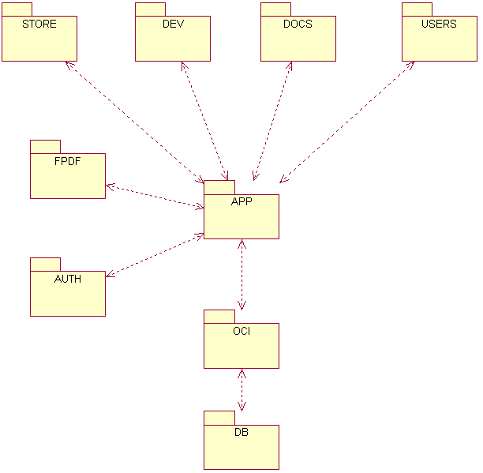
Рисунок 3.1.1 – Диаграмма пакетов АСУ ТП изготовления устройства «Усилитель мощности без динамических искажений»
В таблице 3.1.1 приведена спецификация пакетов диаграммы пакетов разрабатываемой АСУ ТП.
Таблица 3.1.1 – Спецификация пакетов диаграммы пакетов АСУ ТП изготовления устройства «Усилитель мощности без динамических искажений»
Пакет | Описание
APP | Основной пакет в реализации АИС. Реализует логику работы разрабатываемой системы, а также обеспечивает связь между пользователем и базой данных.
AUTH | Пакет, обеспечивающий авторизацию пользователей в АСУ ТП.
STORE | Пакет, обеспечивающий взаимодействие пользователей с данными о запасах на производстве.
DEV | Пакет, обеспечивающий взаимодействие пользователей с данными таблицы «Устройства».
DOCS | Пакет, обеспечивающий взаимодействие пользователей с данными таблицы «Документация».
USERS | Пакет, обеспечивающий взаимодействие системного администратора с данными о пользователях АСУ ТП.
FPDF | Служебный пакет, обеспечивающий генерирование PDF-отчетов.
OCI | Служебный пакет, позволяющий реализовать взаимодействие с СУБД Oracle через PHP/FI.
BD | Пакет, содержащий таблицы совместно с пакетом функций, хранящихся в БД.
Из диаграммы пакетов видно, что пакет «APP» является ключевым в реализации АИС. Он связан с библиотекой «OCI» и обеспечивает доступ к таблицам БД (пакет «DB») пользователей, согласно их роли, определяющейся через пакет «AUTH». Пакеты «STORE», «DEV», «DOCS» отвечают за отображение соответствующих таблиц в пользовательском интерфейсе АСУ ТП, а также отображение результатов взаимодействия пользователей с данными таблиц. Пакет «USERS» предназначен только для системного администратора и отвечает за взаимодействие последнего с данными о пользователях системы и их ролях. Пакет «FPDF», обеспечивающий генерацию отчетов в виде PDF-файлов, также связан с пакетом «APP».

3.2 Диаграмма классов пакета «AUTH»
Пакет «AUTH» состоит из классов «AuthPageShow», «Authenticator», «SessionManager», «UsersManager». Класс «UsersManager» в свою очередь включает в себя подклассы «AdminGrant» и «EmployeeGrant». Диаграмма классов пакета представлена на рисунке 3.2.1.
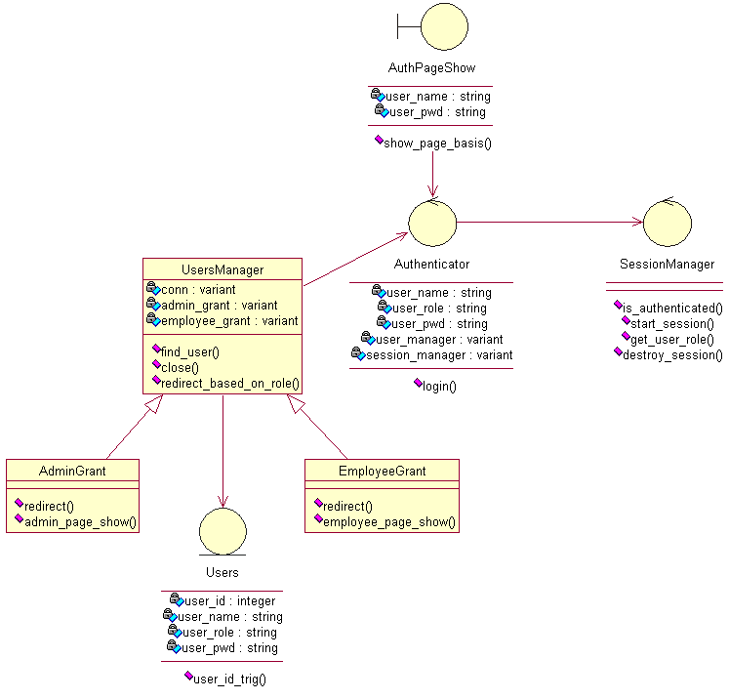
Рисунок 3.2.1 – Диаграмма классов пакета «AUTH» АСУ ТП изготовления устройства «Усилитель мощности без динамических искажений»
Спецификация диаграммы классов пакета «AUTH» разрабатываемой АСУ ТП представлена в таблице 3.2.1.
Таблица 3.2.1 – Спецификация диаграммы классов пакета «AUTH» АСУ ТП изготовления устройства «Усилитель мощности без динамических искажений»
Класс | Описание класса | Поле | Описание поля
AuthPageShow | Графический интерфейс пользователя. | show_page_  basis() | Метод, осуществляющий отображение формы ввода данных для авторизации пользователя в системе.
 |  | user_id  user_pwd | Атрибуты пользователей, принимаемые в интерфейсе
Authenticator | Управляющий класс. | user_manager | Объект для работы с пользователями в БД.
 |  | session_  manager | Объект для управления сессиями.
 |  | user_id  user_role  user_pwd | Атрибуты пользователей, обрабатываемые для определения роли
 |  | login() | Метод, проверяющий валидность введенных логина и пароля
SessionManager | Класс для управления сессиями. | is_  authenticated() | Метод, осуществляющий проверку существования активной сессии.
 |  | start_session() | Метод для создания сессии пользователя и сохранения его ID, логина и роли.
 |  | get_user_role() | Метод, возвращающий роль текущего пользователя.
 |  | destroy_  session() | Метод, завершающий сессию пользователя.
UserManager | Класс, предназначенный для работы с пользователями в БД. | conn | Соединение с базой данных.
 |  | admin_grant | Объект для перенаправления пользователя с ролью «admin» на главную страницу.
 |  | employee_  grant | Объект для перенаправления пользователя с ролью «employee» на главную страницу.
 |  | find_user() | Метод, который ищет пользователя в БД по логину и паролю, возвращает его данные (ID, логин, роль) или false.
 |  | close() | Метод, закрывающий соединение с базой данных.
 |  | redirect_based_on_role() | Метод для перенаправления пользователя на главную страницу в зависимости от роли.
AdminGrant | Класс для обработки перенаправления для пользователей с ролью «admin». | redirect() | Метод, перенаправляющий пользователя на страницу «admin.php».
 |  | admin_page_  show() | Метод для отображения главной страницы для пользователя с ролью «admin».
EmployeeGrant | Класс для обработки перенаправления для пользователей с ролью «employee». | redirect() | Метод, перенаправляющий пользователя на страницу «employee.php».
 |  | employee_  page_show() | Метод для отображения главной страницы для пользователя с ролью «employee».
Users | Класс-сущность. | user_id | Первичный ключ пользователя.
 |  | user_name | Имя пользователя
 |  | user_role | Роль (привилегия) пользователя
 |  | user_pwd | Личный пароль пользователя
 |  | tr_user_id() | Триггер БД для автоматического создания уникального user_id.
В пакете «AUTH» класс «AuthPageShow» отвечает за отображение страницы авторизации пользователя. Имя и пароль пользователя, введенные им в форму авторизации, передаются в управляющий класс «Authenticator». Если сессии для данного пользователя не существует, класс «SessionManager» открывает сессию и сохраняет имя и роль пользователя. Данные о перенаправлении пользователя извлекаются, исходя из его прав в классе «UsersManager». Так как для разрабатываемой системы были определены два актера, класс «UsersManager» включает в себя подклассы «AdminGrant» и «EmployeeGrant». В зависимости от роли пользователя, ему предоставляется доступ либо ко всему функционалу системы (в случае администратора) или ограниченному ее функционалу (в случае работника предприятия).
3.3 Диаграмма классов пакета «STORE»
Пакет «STORE» состоит из интерфейсного класса «AppInterface», управляющих классов «DB_connection» и «OCI» и классов-сущностей «components», «equipment» и «materials». Диаграмма классов пакета представлена на рисунке 3.3.1.
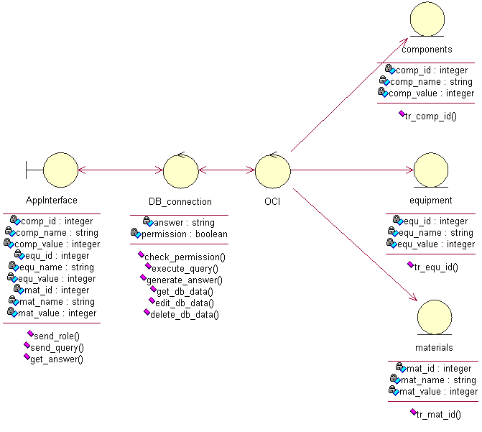
Рисунок 3.3.1 – Диаграмма классов пакета «STORE» АСУ ТП изготовления устройства «Усилитель мощности без динамических искажений»
Спецификация диаграммы классов пакета «STORE» разрабатываемой АСУ ТП представлена в таблице 3.3.1.

Таблица 3.3.1 – Спецификация диаграммы классов пакета «STORE» АСУ ТП изготовления устройства «Усилитель мощности без динамических искажений»
Класс | Описание класса | Поле | Описание поля
AppInterface | Интерфейсный класс, предназначен для взаимодействия основной программы с таблицами системы. | comp_id  comp_name  comp_value  equ_id  equ_name  equ_value  mat_id  mat_name  mat_value | Атрибуты классов-сущностей, передаваемые пользователем через интерфейс программы.
 |  | answer | Данные для отображения (отказ, либо полная таблица, либо таблица после применения фильтра)
 |  | send_role() | Метод, отправляющий роль пользователя для проверки
 |  | send_query() | Метод, который обрабатывает запросы (добавление, редактирование, поиск)
 |  | get_answer() | Метод, получающий данные для отображения.
 |  | – | Библиотека OCI, выступающая в роли обработчика запросов в PHP-скриптах. Связи данного класса в классами-сущностями условно не показаны на диаграмме.
 |  | answer | Данные для отображения.
OCI | Управляющий класс. | permission | Текущий уровень доступа.
DB_connection | Класс, осуществляющий подключение к БД, отправление запросов и получение ответов. | check_permission | Проверка текущего уровня доступа.
 |  | execute_query() | Метод, который выполняет SQL-запрос с параметрами.
 |  | generate_ answer() | Сформировать ответ для дальнейшего отображения.
 |  | get_db_data() | Метод для формирования запроса на получение данных.
 |  | edit_db_data() | Метод для формирования запроса на изменение данных.
 |  | delete_db_data() | Метод для формирования запроса на удаление данных.
 |  | comp_id | Первичный ключ компонента
 |  | comp_name | Название компонента
components | Класс-сущность. | comp_value | Кол-во компонента
 |  | tr_comp_id() | Триггер БД для автоматического создания уникального comp_id.
 |  | equ_id | Первичный ключ оборудования
 |  | equ_ name | Название оборудования
equipment | Класс-сущность. | equ_ value | Кол-во оборудования
 |  | tr_equ_id() | Триггер БД для автоматического создания уникального equ_id.
 |  | mat_id | Первичный ключ расходника
 |  | mat_ name | Название расходника
materials | Класс-сущность. | mat_ value | Кол-во расходника
 |  | tr_mat_id() | Триггер БД для автоматического создания уникального mat_id.
В пакете «STORE» класс «AppInterface» является интерфейсным и отвечает за передачу запроса пользователя и его роли управляющему классу, а также за передачу ответа. Пользователь может просмотреть или отредактировать одну из таблиц путем запроса, передаваемого на вход управляющим классам OCI и DB_connection. Данные извлекаются из таблиц системы посредством трех классов типа «сущность»: «components», «equipment», «materials». Методами классов-сущностей выступают триггеры для автоматического создания уникальных идентификаторов при добавлении записей в таблицы пользователем.

Выводы
На данном этапе разработки АСУ ТП изготовления устройства «Усилителя мощности без динамических искажений» была создана диаграмма пакетов, а также диаграммы классов для них. Разработанная архитектура позволяет качественно управлять ТП изготовления.
Реализация модульного принципа позволяет упростить разработку дополнений, что понижает расходы на последующую доработку системы и упрощает взаимодействие с системой.
В рамках домашнего задания была представлена диаграмма пакетов всей АСУ, а также диаграмма классов пакетов «AUTH» и «STORE».

4 МОДЕЛЬ РЕАЛИЗАЦИИ ИНФОРМАЦИОННОЙ СИСТЕМЫ АСУ ТП ИЗГОТОВЛЕНИЯ УСТРОЙСТВА «УСИЛИТЕЛЬ МОЩНОСТИ БЕЗ ДИНАМИЧЕСКИХ ИСКАЖЕНИЙ»
4.1 Диаграмма компонентов модуля «AUTH»
Компоненты модуля «AUTH» отвечают за авторизацию пользователей. Диаграмма компонентов приведена на рисунке 4.1.1. Спецификации компонентов диаграммы приведены в табл. 4.1.1.
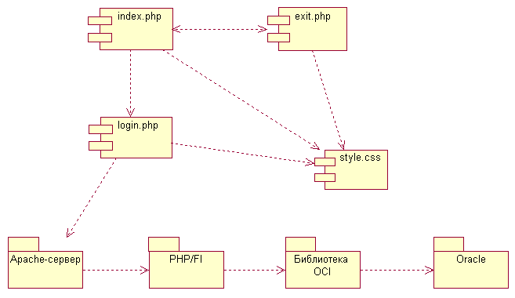
Рисунок 4.1.1 – Диаграмма компонентов «AUTH»
Таблица 4.1.1 – Спецификация компонентов диаграммы компонентов «AUTH»
Имя файла(компонента) | Описание
index.php | PHP файл, отображающий главную страницу и по совместительству страницу гостевого пользователя
exit.php | PHP файл для выхода пользователя и закрытия текущей сессии
login.php | PHP файл, получающий данные из форм для авторизации
style.css | CSS файл, формирующий внешний вид страниц
Apache сервер | Веб-сервер Apache с расширением PHP
PHP/FI | Обработчик PHP скриптов и интерпретатор форм
Библиотека OCI | Расширение для работы с СУБД Oracle
Oracle | СУБД Oracle
Диаграмма компонентов отображает структуру модуля «AUTH», содержащую главную страницу «index.php», страницы авторизации и выхода «login.php», «exit.php», а также пакеты «Apache-сервер», «PHP/FI», «Библиотека OCI» и «Oracle». Компонент «style.css» отвечает за стилизацию страниц. PHP-скрипты на страницах обрабатывают запросы пользователей и взаимодействуют с веб-сервером Apache. Веб-сервер принимает HTTP-запросы и передает их интерпретатору PHP для выполнения соответствующего кода. В процессе выполнения PHP взаимодействует с библиотекой OCI, которая обеспечивает подключение к СУБД Oracle, посредством чего выполняются запросы к базе данных. Полученные результаты обрабатываются и передаются обратно в PHP для дальнейшей обработки и формирования ответа пользователю.

4.2 Диаграмма компонентов модуля «STORE»
Диаграмма компонентов модуля «STORE» АСУ ТП изготовления устройства «Усилитель мощности без динамических искажений» представлена на рисунке 4.2.1.
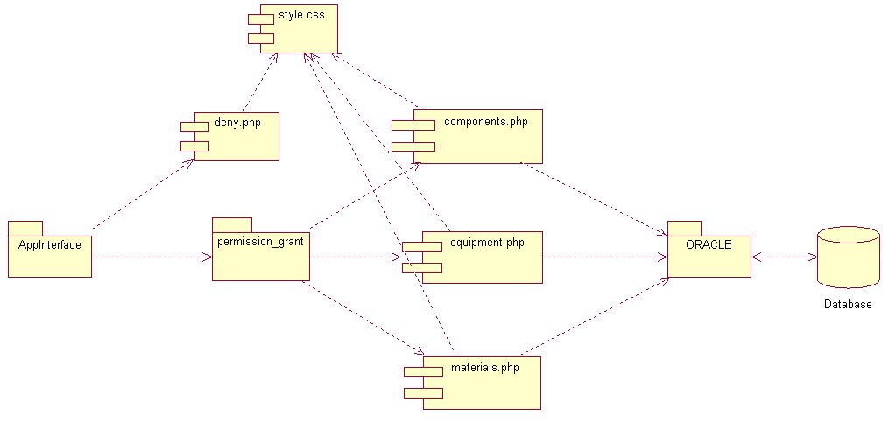
Рисунок 4.2.1 – Диаграмма компонентов модуля «STORE» АСУ ТП изготовления устройства «Усилитель мощности без динамических искажений»
В таблице 4.2.1 приведена спецификация компонентов модуля «STORE».
Таблица 4.2.1 – Спецификация компонентов модуля «STORE»
Компонент | Описание
AppInterface | Интерфейс взаимодействия основных окон программы с блоком, отвечающим за информацию о хранилище.
permission_grant | Пакет, отвечающий за подтверждение доступа для разных ролей.
deny.php | PHP-скрипт страницы с отказом в доступе.
component.php | PHP-скрипт страницы с таблицей компонентов, хранящихся на складах.
equipment.php | PHP-скрипт страницы с таблицей оснастки и оборудования, хранящихся на складах.
materials.php | PHP-скрипт страницы с таблицей расходных материалов, хранящихся на складах.
style.css | CSS файл, формирующий внешний вид страниц.
ORACLE | СУБД Oracle
Database | База данных разрабатываемой АСУ
Диаграмма компонентов модуля «STORE» отражает структуру системы после обращения пользователя к данным хранилища, который, в зависимости от роли, попадает на страницу отказа в доступе (deny.php) или (при проверке доступа) на страницы просмотра и редактирования информации хранилища (component.php, equipment.php и materials.php). Эти страницы, в свою очередь, загружают информацию из базы данных (Database) посредством СУБД (ORACLE). Компонент style.css отвечает за внешний вид отображаемых страниц.

Выводы
Диаграммы компонентов применяются для моделирования статического вида системы, с точки зрения реализации. Также они используются для визуализации, спецификации, документирования системы и создания исполняемых систем путем прямого и обратного проектирования.
В данной главе были разработаны диаграммы компонентов пакетов «AUTH» и «STORE». Диаграммы описывают структуру моделей авторизации и непосредственно взаимодействия с БД для АСУ ТП изготовления устройства «Усилитель мощности без динамических искажений».
Использование диаграммы компонентов позволило детализировать структуру разрабатываемого приложения до уровня заголовочных файлов исходного кода, что привело, в конечном счете, к полной детализации разрабатываемой информационной системы.

5 МОДЕЛЬ РАЗВЕРТЫВАНИЯ ИНФОРМАЦИОННОЙ СИСТЕМЫ АСУ ТП ИЗГОТОВЛЕНИЯ УСТРОЙСТВА «УСИЛИТЕЛЬ МОЩНОСТИ БЕЗ ДИНАМИЧЕСКИХ ИСКАЖЕНИЙ»
5.1 Архитектура комплекса
При разработке архитектуры АСУ изготовления «Усилителя мощности без динамических искажений» за основу была взята модель сервера базы данных (DataBase Server – DBS) клиент-серверной архитектуры.
В DBS-модели (рисунок 5.1.1) процесс, выполняемый на компьютере клиента, ограничивается функциями представления («тонкий» клиент), а прикладные функции реализованы в хранимых процедурах. Они хранятся непосредственно в базе данных и выполняются на сервере базы данных, где функционирует и компонент, управляющий доступом к данным, т.е. ядро СУБД.

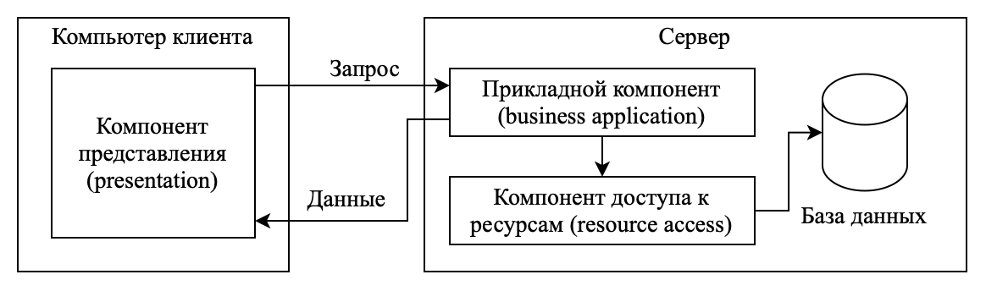
Рисунок 5.1.1 – DBS-модель клиент-серверной архитектуры

DBS-модель реализована в ряде реляционных СУБД, в частности, в СУБД Oracle. По этой причине для реализации разрабатываемой АСУ изготовления «Усилителя мощности без динамических искажений» была выбрана именно эта СУБД.
Спецификация к архитектуре АСУ представлена в таблице 5.1.1.
Таблица 5.1.1 – Спецификация к архитектуре АСУ ТП изготовления устройства «Усилитель мощности без динамических искажений»
Наименование | Описание
Компьютер клиента | Персональный компьютер пользователя АСУ ТП изготовления устройства
Сервер | Сервер базы данных.
Компонент представления | Веб-интерфейс, реализованный на стороне пользователя.
Прикладной компонент | Хранимые процедуры и функции, размещенные на сервере.
Компонент доступа | СУБД Oracle.
База Данных | База данных, содержащая производственные и прикладные данные АСУ КТП.
Клиент отправляет вызов на сервер базы данных, который обрабатывает запрос и возвращает результат, отображаемый в виде веб-страницы в браузере клиента.

5.2 Диаграмма развертывания
Диаграмма развёртывания (Deployment Diagram) – это диаграмма, отражающая конфигурацию обрабатывающих узлов, на которых выполняется АСУ изготовления «Усилителя мощности без динамических искажений», и компонентов, размещённых в этих узлах. Диаграммы развёртывания используются для моделирования статического вида системы с точки зрения развёртывания (моделирование топологии аппаратных средств, на которых выполняется система).
Диаграмма развёртывания разрабатываемой АСУ представлена на рисунке 5.2.1.
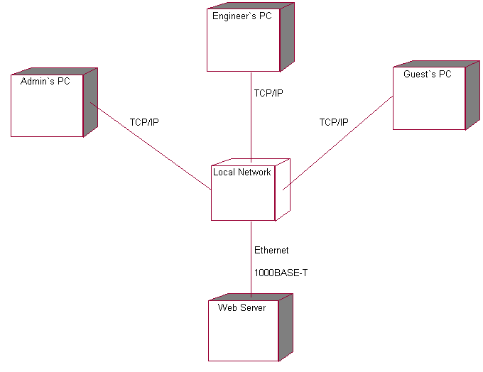
Рисунок 5.2.1 – Диаграмма развёртывания
В таблице 5.2.1 приведена спецификация устройств для диаграммы развёртывания АИС взаимодействия преподавателя и студента.
Таблица 5.2.1 – Спецификация устройств для диаграммы развёртывания
Устройство | Описание
Web Server | Windows XP, 6GB RAM, PHP 4.4.9, Apache 1.3.22, Oracle IC 9.2, 1TB HDD
Local network | D-LINK DIR-825/AC, 10 x 1 Gbps Ethernet, Firewall
Admin’s PC | Windows 10, Intel core i5, 8GB RAM, 1TB HDD, Network card 1Gbps, Mozilla Firefox 98
Engineer’s PC
Guest’s PC
Ethernet | Кабель UTP, 1 пара, категория 6e, медь
TCP/IP | Transmission Control Protocol (TCP) и Internet Protocol (IP)

Выводы
В ходе разработки модели развертывания информационной системы была создана диаграмма развертывания, отражающая количественный и качественный состав программно-аппаратных средств, на которых будет функционировать система.
Были формализованы требования к серверному обеспечению (конфигурации сервера и программному обеспечению), а также требования к клиентскому обеспечению – ПК пользователей системы (все возможные актеры, описанные выше) и устанавливаемому на них программному обеспечению.
Разрабатываемая АСУ основана на клиент-серверной архитектуре (архитектуре, где основное внимание уделяется четкому разделению обязанностей между интерфейсом пользователя, существующим на клиенте, и хранимыми данными системы, существующими на сервере). Клиент-серверные системы находятся на одном конце спектра распределенных систем и требуют принятия решений о том, как связать клиенты и серверы сетью, а также о том, как физически распределены программные компоненты между узлами. Диаграммы развертывания позволяют моделировать топологию такой системы.

6 ГЕНЕРАЦИЯ ИНСТЯЛЛЯЦИОННОГО КОМПЛЕКТА ПРОГРАММНОГО ОБЕСПЕЧЕНИЯ АСУ ТП ИЗГОТОВЛЕНИЯ УСТРОЙСТВА «УСИЛИТЕЛЬ МОЩНОСТИ БЕЗ ДИНАМИЧЕСКИХ ИСКАЖЕНИЙ»
6.1 Листинг SQL-скриптов для создания таблиц
В соответствии с разработанными логической и физической моделями создаются таблицы БД. Листинг скрипта создания таблиц create_table.sql представлен в таблице 6.1.1.
Таблица 6.1.1 – Листинг скрипта create_table.sql
SPOOL create_table.lst
PROMPT Script for creating tables.
PROMPT Creating the DEVICE table
DROP TABLE device;
CREATE TABLE device (
dev_id INTEGER NOT NULL
, dev_stat VARCHAR2(200) NULL
, dev_cost NUMBER(10,2) NULL
, dev_user_id INTEGER NOT NULL
, dev_equ_id INTEGER NOT NULL
);
PROMPT Creating the COMPONENTS table
DROP TABLE components;
CREATE TABLE components (
comp_id INTEGER NOT NULL
, comp_name VARCHAR2(100) NULL
, comp_value VARCHAR2(200) NULL
, comp_dev_id INTEGER NULL
);
PROMPT Creating the MATERIALS table
DROP TABLE materials;
CREATE TABLE materials (
mat_id INTEGER NOT NULL
, mat_name VARCHAR2(100) NOT NULL
, mat_value VARCHAR2(200) NULL
);
PROMPT Creating the EQUIPMENT table
DROP TABLE equipment;
CREATE TABLE equipment (
equ_id INTEGER NOT NULL
, equ_name VARCHAR2(100) NOT NULL
, equ_value VARCHAR2(200) NULL
, equ_mat_id VARCHAR2(200) NULL
);
PROMPT Creating the USERS table
DROP TABLE users;
CREATE TABLE users (
user_id INTEGER NOT NULL
, user_login VARCHAR2(50) NOT NULL
, user_pass VARCHAR2(20) NOT NULL
, user_role VARCHAR2(20) NOT NULL
);
SPOOL OFF;
В результате выполнения данного SQL-скрипта будут созданы 5 таблиц в соответствии с разработанной инфологической моделью изготовления устройства.
6.2 Листинг SQL-скриптов для индексов и ограничений
Для всех таблиц создаются индексы и первичные ключи в рамках скрипта create_pk.sql, листинг которого представлен в таблице 6.2.1.
Таблица 6.2.1 – Листинг скрипта create_pk.sql
SPOOL create_pk.lst
PROMPT Script for creating primary keys and indexes for tables.
PROMPT Creating an index for the DEVICES table.
DROP INDEX dev_id;
CREATE UNIQUE INDEX i_dev_id
ON device (dev_id);
PROMPT Creating an index for the COMPONENTS table.
DROP INDEX comp_id;
CREATE UNIQUE INDEX i_comp_id
ON components (comp_id);
PROMPT Creating an index for the MATERIALS table.
DROP INDEX mat_id;
CREATE UNIQUE INDEX i_mat_id
ON materials (mat_id);
PROMPT Creating an index for the EQUIPMENT table.
DROP INDEX equ_id;
CREATE UNIQUE INDEX i_equ_id
ON equipment (equ_id);
PROMPT Creating an index for the USERS table.
DROP INDEX user_id;
CREATE UNIQUE INDEX i_user_id
ON users (user_id);
PROMPT Adding the primary key to the DEVICES table.
ALTER TABLE device
DROP CONSTRAINT pk_dev;
ALTER TABLE device
ADD CONSTRAINT pk_dev PRIMARY KEY (dev_id);
PROMPT Adding the primary key to the COMPONENTS table.
ALTER TABLE components
DROP CONSTRAINT pk_comp;
ALTER TABLE components
ADD CONSTRAINT pk_comp PRIMARY KEY (comp_id);
PROMPT Adding the primary key to the MATERIALS table.
ALTER TABLE materials
DROP CONSTRAINT pk_mat;
ALTER TABLE materials
ADD CONSTRAINT pk_mat PRIMARY KEY (mat_id);
PROMPT Adding the primary key to the EQUIPMENT table.
ALTER TABLE equipment
DROP CONSTRAINT pk_equ;
ALTER TABLE equipment
ADD CONSTRAINT pk_equ PRIMARY KEY (equ_id);
PROMPT Adding the primary key to the USERS table.
ALTER TABLE users
DROP CONSTRAINT pk_user;
ALTER TABLE users
ADD CONSTRAINT pk_user PRIMARY KEY (user_id);
SPOOL OFF;
Создание внешних ключей для таблиц осуществляется посредством отдельного скрипта create_fk.sql, листинг которого представлен в таблице 6.2.2.
Таблица 6.2.2 – Листинг скрипта create_fk.sql
SPOOL create_fk.lst
PROMPT Script for creating foreign keys for tables.
PROMPT Creating a foreign key for the DEVICE table.
ALTER TABLE device
DROP CONSTRAINT c_dev_equ_id;
ALTER TABLE device
ADD CONSTRAINT c_dev_equ_id
FOREIGN KEY (dev_equ_id)
REFERENCES equipment (equ_id);
PROMPT Creating a foreign key for the DEVICE table.
ALTER TABLE device
DROP CONSTRAINT c_dev_user_id;
ALTER TABLE device
ADD CONSTRAINT c_dev_user_id
FOREIGN KEY (dev_user_id)
REFERENCES user (user_id);
PROMPT Creating a foreign key for the COMPONENTS table.
ALTER TABLE components
DROP CONSTRAINT c_comp_dev_id;
ALTER TABLE components
ADD CONSTRAINT c_comp_dev_id
FOREIGN KEY (comp_dev_id)
REFERENCES device (dev_id);
PROMPT Creating a foreign key for the EQUIPMENT table.
ALTER TABLE equipment
DROP CONSTRAINT c_equ_mat_id;
ALTER TABLE equipment
ADD CONSTRAINT c_equ_mat_id
FOREIGN KEY (equ_mat_id)
REFERENCES device (mat_id);
SPOOL OFF;
Так, при последовательном запуске скриптов create_pk.sql и create_fk.sql происходит создание индексов и ограничений (первичных и внешних ключей) таблиц БД на сервере.
6.3 Листинг SQL-скрипта для создания последовательностей и триггеров БД
В таблицах 6.3.1 и 6.3.2 представлены SQL-скрипты create_sequence.sql и create_trigger.sql для создания последовательностей и триггеров базы данных соответственно.
Таблица 6.3.1 – Листинг скрипта create_sequence.sql
SPOOL create_sequence.lst
PROMPT Script for creating sequences for tables.
PROMPT Creating sequence for DEVICE table.
DROP SEQUENCE seq_dev_id;
CREATE SEQUENCE seq_dev_id
START WITH 1
INCREMENT BY 1
NOCACHE;
PROMPT Creating sequence for COMPONENTS table.
DROP SEQUENCE seq_comp_id;
CREATE SEQUENCE seq_comp_id
START WITH 1
INCREMENT BY 1
NOCACHE;
PROMPT Creating sequence for MATERIALS table.
DROP SEQUENCE seq_mat_id;
CREATE SEQUENCE seq_mat_id
START WITH 1
INCREMENT BY 1
NOCACHE;
PROMPT Creating sequence for EQUIPMENT table.
DROP SEQUENCE seq_equ_id;
CREATE SEQUENCE seq_equ_id
START WITH 1
INCREMENT BY 1
NOCACHE;
PROMPT Creating sequence for USERS table.
DROP SEQUENCE seq_user_id;
CREATE SEQUENCE seq_user_id
START WITH 1
INCREMENT BY 1
NOCACHE;
SPOOL OFF;
Таблица 6.3.2 – Листинг скрипта create_trigger.sql
SPOOL create_trigger.lst
PROMPT Script for creating triggers for tables.
PROMPT Creating a trigger for the DEVICE table
CREATE OR REPLACE TRIGGER tr_dev_id
BEFORE INSERT ON device
FOR EACH ROW
BEGIN
SELECT seq_dev_id.NEXTVAL
INTO :new.dev_id
FROM dual;
END;
/
PROMPT Creating a trigger for the COMPONENTS table
CREATE OR REPLACE TRIGGER tr_comp_id
BEFORE INSERT ON components
FOR EACH ROW
BEGIN
SELECT seq_comp_id.NEXTVAL
INTO :new.comp_id
FROM dual;
END;
/
PROMPT Creating a trigger for the MATERIALS table
CREATE OR REPLACE TRIGGER tr_mat_id
BEFORE INSERT ON materials
FOR EACH ROW
BEGIN
SELECT seq_mat_id.NEXTVAL
INTO :new.mat_id
FROM dual;
END;
/
PROMPT Creating a trigger for the EQUIPMENT table
CREATE OR REPLACE TRIGGER tr_equ_id
BEFORE INSERT ON equipment
FOR EACH ROW
BEGIN
SELECT seq_equ_id.NEXTVAL
INTO :new.equ_id
FROM dual;
END;
/
PROMPT Creating a trigger for the USERS table
CREATE OR REPLACE TRIGGER tr_user_id
BEFORE INSERT ON users
FOR EACH ROW
BEGIN
SELECT seq_user_id.NEXTVAL
INTO :new.user_id
FROM dual;
END;
/
SPOOL OFF;
Ограничения и триггеры создаются для автоматического занесения в таблицы сгенерированного значения уникального идентификатора строк таблиц, что обеспечивает целостность данных, упрощает автоматизацию ввода информации и снижает вероятность ошибок при ручном заполнении.
6.4 Тестовые данные для БД
Для проверки работоспособности системы был разработан отдельный скрипт вставки тестовых данных в созданные таблицы. Листинг скрипта insert_test_data.sql представлен в следующей таблице 6.4.1.
Таблица 6.4.1 – Листинг скрипта insert_test_data.sql
SPOOL insert_test_data.lst
PROMPT Inserting test data into tables.
PROMPT Inserting test data into MATERIALS table.
INSERT INTO materials (mat_name, mat_value)
VALUES ('Solder', '200 packs');
INSERT INTO materials (mat_name, mat_value)
VALUES ('Flux', '100 cans');
PROMPT Inserting test data into EQUIPMENT table.
INSERT INTO equipment (equ_name, equ_value, equ_mat_id)
VALUES ('Soldering station 898BD', '2 pcs.', 1);
INSERT INTO equipment (equ_name, equ_value, equ_mat_id)
VALUES ('SMD components Installer QIHE_TVM_802_A', '1 pcs', 2);
PROMPT Inserting test data into USERS table.
INSERT INTO users (user_login, user_pass, user_role)
VALUES ('admin', 'admin123', 'admin');
INSERT INTO users (user_login, user_pass, user_role)
VALUES ('Roman', 'Roman123', 'employee');
INSERT INTO users (user_login, user_pass, user_role)
VALUES ('Elena', 'Elena123', 'guest');
PROMPT Inserting test data into DEVICE table.
INSERT INTO device (dev_stat, dev_cost, dev_user_id, dev_equ_id)
VALUES ('Ready for manual soldering.', 12000.00, 2, 1);
INSERT INTO device (dev_stat, dev_cost, dev_user_id, dev_equ_id)
VALUES ('Finished.', 8000.00, 3, 2);
PROMPT Inserting test data into COMPONENTS
INSERT INTO components (comp_name, comp_value, comp_dev_id)
VALUES ('Ceramic capacitor SMD, 0.1uF', 50, 1);
INSERT INTO components (comp_name, comp_value, comp_dev_id)
VALUES ('Resistor SMD, 4.7 MOhm', 75, 1);
INSERT INTO components (comp_name, comp_value, comp_dev_id)
VALUES ('Transistor bipolar HE8050GD-AB3-R', 64, 1);
SPOOL OFF;
Данный скрипт не входит в состав стартового скрипта развертывания базы данных, так как является вспомогательным и применяется по необходимости. Его использование зависит от задач тестирования и демонстрации.

Выводы
В результате генерации инсталляционного комплекта ПО АСУ ТП изготовления «Усилителя мощности без динамических искажений» был получен набор SQL-скриптов, при выполнении которого будут созданы 5 таблиц, соответствующих сущностям инфологической модели. В каждой таблице выделяется первичный ключ. При помощи внешних ключей созданы связи между таблицами.
Также были созданы индексы, последовательности и триггеры, необходимые для корректной работы БД.

7 МЕТОДИЧЕСКОЕ ОБЕСПЕЧЕНИЕ АСУ ТП ИЗГОТОВЛЕНИЯ УСТРОЙСТВА «УСИЛИТЕЛЬ МОЩНОСТИ БЕЗ ДИНАМИЧЕСКИХ ИСКАЖЕНИЙ»
7.1 Руководство администратора по управлению АСУ
В данном разделе описаны действия, которые может выполнить пользователь в АИС. Доступные действия для пользователя с ролью «Администратор» приведены в таблице 7.1.1
Таблица 7.2.1 – Доступные действия пользователя с ролью «Администратор»
Задача | Последовательность действий | Реакция АСУ
Просматривать данные | 1. Авторизоваться введя свой логин и пароль  2. Нажать на меню сверху по соответствующей таблице | На странице покажет таблицу с соответствующими данными (рисунок 7.1.1)
Изменять данные (Устройства, Компоненты, Оборудование, Материалы,) | 1. Авторизоваться введя свой логин и пароль  2. Нажать на меню сверху по соответствующей таблице  3. Нажать на кнопку по изменению строки  4. Изменить данные строки  5. Нажать на сохранить | Страница с изменением данных  (рисунок 7.1.2)
Добавить сотрудника | 1. Авторизоваться  2. Выбрать раздел «Сотрудники»  3. Нажать на кнопку «Добавить»  4. Вести данные сотрудника  5. Нажать на сохранить | Страница с добавлением сотрудника (рисунок 7.1.3)
Удалить сотрудника | 1. Авторизоваться  2. Выбрать раздел «Сотрудники»  3. Нажать на кнопку «Удалить» | Сообщение о подтверждении удаления (рисунок 7.1.4)
Изменить роль сотрудника | 1. Авторизоваться  2. Выбрать раздел «Сотрудники»  3. Нажать на кнопку «Изменить»  4. Изменить роль из выпадающего списка  5. Нажать на сохранить | Страница редактирования сотрудника (рисунок 7.1.5)
Экспорт материалов | 1. Авторизоваться введя свой логин и пароль  2. Выбрать раздел «Материалы»  3. Нажать на кнопку «Создать отчет» с зажатым ALT  4. Скачать данные | На компьютер будет скачена база сотрудников (рисунок 7.1.6)

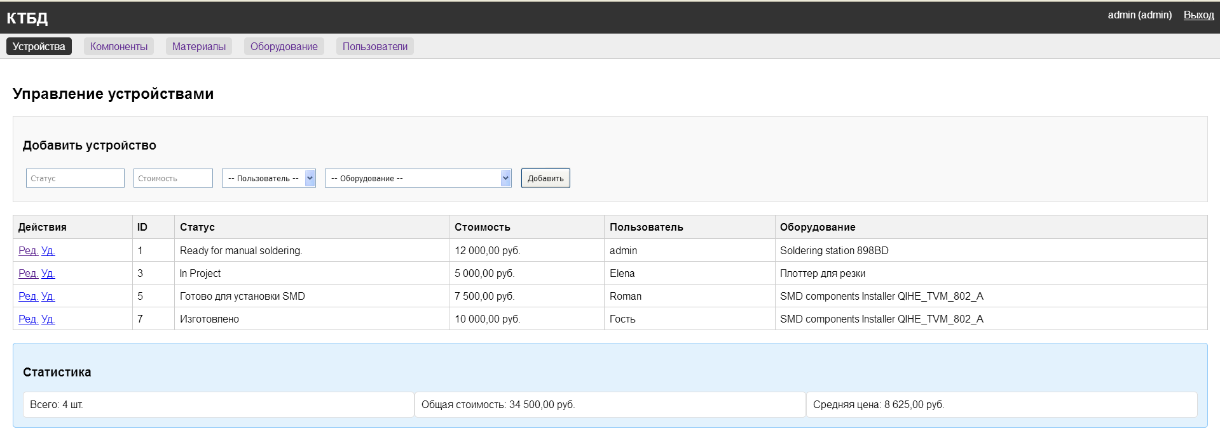
Рисунок 7.1.1 – Отображение таблицы

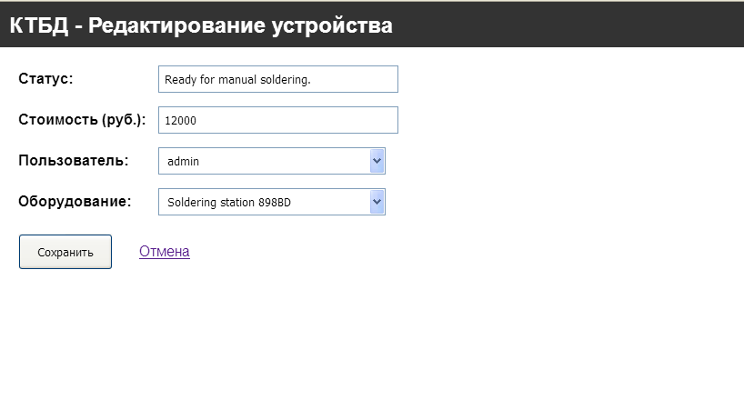
Рисунок 7.1.2 – Страница с изменением данных

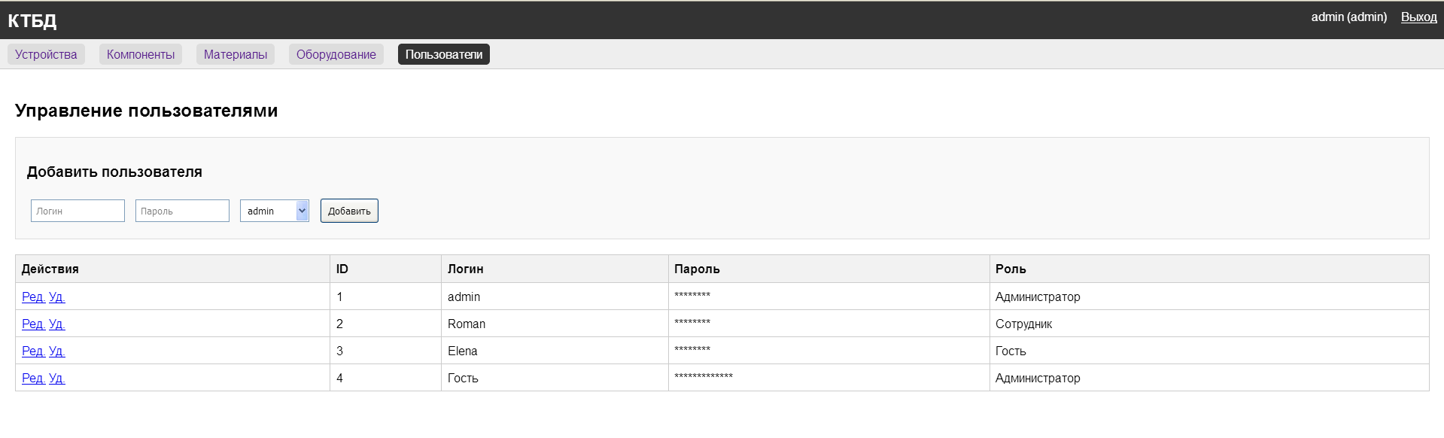
Рисунок 7.1.3 – Страница с добавлением сотрудника

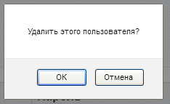
Рисунок 7.1.4 – Сообщение о подтверждении удаления
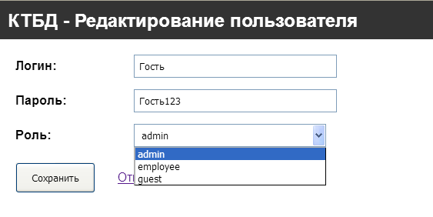
Рисунок 7.1.5 – Страница редактирования сотрудника

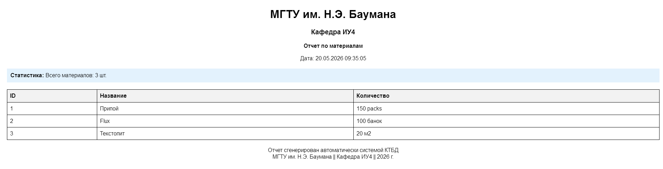Рисунок 7.1.6 – Экспортированные данные

7.2 Руководство оператора по управлению АСУ
В данном разделе описаны действия, которые может выполнить пользователь в АИС. Доступные действия для пользователя с ролью «Сотрудник» и «Гость» приведены в таблицах 7.2.1 – 7.2.2. Роли «Сотрудник» и «Администратор» отличаются только запретом «Сотруднику» редактировать таблицу «Пользователи», остальной функционал идентичен.
Таблица 7.2.1 – Доступные действия пользователя с ролью «Сотрудник»
Задача | Последовательность действий | Реакция АСУ
Просматривать данные | 1. Авторизоваться введя свой логин и пароль  2. Нажать на меню сверху по соответствующей таблице | На странице покажет таблицу с соответствующими данными (рисунок 7.1.1)
Изменять данные (Устройства, Компоненты, Оборудование, Материалы,) | 1. Авторизоваться введя свой логин и пароль  2. Нажать на меню сверху по соответствующей таблице  3. Нажать на кнопку по изменению строки  4. Изменить данные строки  5. Нажать на сохранить | Страница с изменением данных  (рисунок 7.1.2)
Просматривать сотрудников | 1. Авторизоваться  2. Выбрать раздел «Сотрудники» | Страница с просмотром сотрудников (рисунок 7.2.1)
Экспорт материалов | 1. Авторизоваться введя свой логин и пароль  2. Выбрать раздел «Материалы»  3. Нажать на кнопку «Создать отчет» с зажатым ALT | На компьютер будет скачена база сотрудников (рисунок 7.1.6)
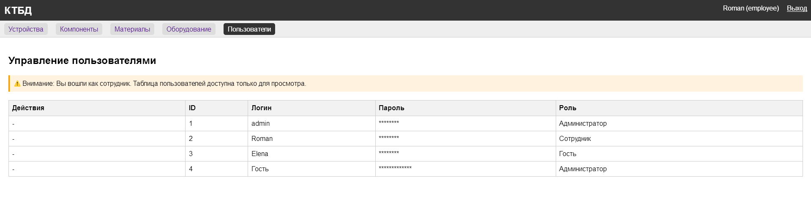
Рисунок 7.2.1 – Страница с просмотром сотрудников

Таблица 7.2.2 – Доступные действия пользователя с ролью «Гость»
Задача | Последовательность действий | Реакция АСУ
Просмотр информации об устройствах | 1. Авторизоваться введя свой логин и пароль  2. Нажать на название таблицы | На странице покажет таблицу с производством устройств (рисунок 7.2.2)

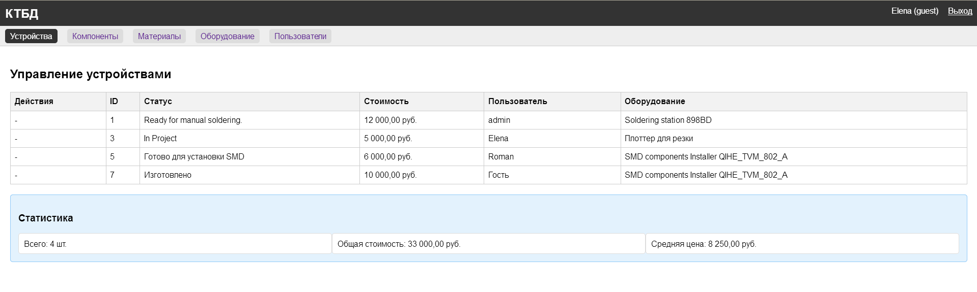
Рисунок 7.2.2 – Страница с таблицей о производстве устройств
Остальные вкладки неактивны для пользователя «Гость».
Выводы
Действия пользователей соответствуют изложенным ранее в главах 2 и 3 возможным действиям в соответствии с ролями.
Все пользователи могут выйти из системы, нажав на кнопку «Выход».
Пользователь с ролью «Администратор», «Сотрудник» может добавлять, изменять и удалять данные из таблиц.
Пользователь с ролью «Гость» может только просматривать таблицу «Устройства»..
Данное методическое описание, сопровождаемое графическим материалом, позволяет обучить персонал.

8 ТЕСТИРОВАНИЕ АСУ ТП ИЗГОТОВЛЕНИЯ УСТРОЙСТВА «УСИЛИТЕЛЬ МОЩНОСТИ БЕЗ ДИНАМИЧЕСКИХ ИСКАЖЕНИЙ»
8.1 Методика тестирования АСУ
В данном разделе приведена методика тестирования работоспособности АСУ на возможность просмотра, редактирования, добавления и удаления данных. Предлагаемая методика проводиться через пользователя с ролью «Администратор». В таблице 8.1.1 представлено задание по тестированию АСУ.

Таблица 8.1.1 – Методика тестирования АСУ
Шаг | Действие | Реакция
1 | Вход в систему под логином «admin» и паролем «admin123» | Вход в АИС, отображение главной страницы
2 | Перейти к пункту меню «Компоненты» | Отображение компонентов
3 | Ввести фиктивные данные, нажать «Добавить» | Вывод сообщения об успешном добавлении
4 | Нажать на кнопку редактирования на против созданной только что строки компонентов | Переход на страницу редактирования строки
5 | Отредактировать строку, нажать «Изменить» | Вывод сообщения об успешном редактировании
6 | Нажать на кнопку удаления на против созданной только что строки, нажать «ОК» | Спросят точно ли мы хотим удалить строку плана. Вывод сообщения об успешном удалении
7 | Перейти к пункту меню «Сотрудники» | Отображение таблицы сотрудников
8 | Ввести фиктивные данные, нажать «Добавить» | Вывод сообщения об успешном добавлении сотрудника
9 | Нажать на кнопку редактирования на против созданного только что сотрудника | Переход на страницу редактирования сотрудника
10 | Отредактировать сотрудника, нажать «Изменить» | Вывод сообщения об успешном редактировании сотрудника
11 | Нажать на кнопку удаления на против созданного только что сотрудника, нажать «ОК» | Спросят точно ли мы хотим удалить сотрудника. Вывод сообщения об успешном удалении
12 | Нажать на кнопку «Отчет» с зажатым ALT | Начнет скачиваться файл экспорта сотрудников, который можно открыть в браузере
13 | Выйти из системы, нажав на кнопку «Выйти» в правом верхнем углу | Отображение страницы авторизации

Данная методика тестирования позволяет аналогичным образом проверить работоспособность всех действий, предусмотренных АСУ.

8.2 Результат тестирования АСУ
Согласно методике, описанной в таблице 8.1.1, было проведено тестирование работоспособности АСУ, результаты которого представлены в таблице 8.2.1.

Таблица 8.2.1 – Результаты тестирования АСУ
Шаг | Действие | Реакция | Результат
1 | Вход в систему под логином «admin» и паролем «admin123» | Вход в АИС, отображение главной страницы | Тест пройден
2 | Перейти к пункту меню «Компоненты» | Отображение компонентов | Тест пройден
3 | Ввести фиктивные данные, нажать «Добавить» | Вывод сообщения об успешном добавлении | Тест пройден
4 | Нажать на кнопку редактирования на против созданной только что строки компонентов | Переход на страницу редактирования строки | Тест пройден
5 | Отредактировать строку, нажать «Изменить» | Вывод сообщения об успешном редактировании | Тест пройден
6 | Нажать на кнопку удаления на против созданной только что строки, нажать «ОК» | Спросят точно ли мы хотим удалить строку плана. Вывод сообщения об успешном удалении | Тест пройден
7 | Перейти к пункту меню «Сотрудники» | Отображение таблицы сотрудников | Тест пройден
8 | Ввести фиктивные данные, нажать «Добавить» | Вывод сообщения об успешном добавлении сотрудника | Тест пройден
9 | Нажать на кнопку редактирования на против созданного только что сотрудника | Переход на страницу редактирования сотрудника | Тест пройден
10 | Отредактировать сотрудника, нажать «Изменить» | Вывод сообщения об успешном редактировании сотрудника | Тест пройден
11 | Нажать на кнопку удаления на против созданного только что сотрудника, нажать «ОК» | Спросят точно ли мы хотим удалить сотрудника. Вывод сообщения об успешном удалении | Тест пройден
12 | Нажать на кнопку «Отчет» с зажатым ALT | Начнет скачиваться файл экспорта сотрудников, который можно открыть в браузере | Тест пройден
13 | Выйти из системы, нажав на кнопку «Выйти» в правом верхнем углу | Отображение страницы авторизации | Тест пройден

После окончания процедуры тестирования можно сделать заключение о полной работоспособности разработанной системы. Аналогично можно провести тестирование для всех действий, предусмотренных АСУ.
Выводы
Разработанный порядок действий по тестированию АСУ позволяет провести проверку работоспособности разработанной системы, а также ввести необходимую начальную информацию для полноценного функционирования.
Для входа в АСУ необходимо ввести логин и пароль пользователя. Если логин и пароль введены верно, то пользователь авторизуется и перенаправляется на главную страницу, где он может выбрать желаемое действие для своей роли. Действия для каждой роли описаны в главе 7.
Проведённое по изложенной методике тестирование подтвердило работоспособность системы.

ЗАКЛЮЧЕНИЕ
В рамках выполнения работы был проведен анализ ТП изготовления устройства «Усилитель мощности без динамических искажений» на основе структурно-функционального моделирования технологического процесса изготовления устройства «Усилитель мощности без динамических искажений» (см. рисунок 1.1.1). Весь технологический цикл был представлен в виде «черного ящика» (см. рисунок 1.2.1), а затем декомпозирован на отдельные операции и работы.
Проведенный анализ позволил разработать автоматизированную систему управления производственным участком на примере производства устройства «Усилитель мощности без динамических искажений». Разработана модель вариантов использования, в которой на диаграмме вариантов использования (см. рисунок 2.1.1) были описаны основные функции системы (прецеденты) для каждого из пользователей системы (актеров).
Разработана логическая модель АСУ ТП изготовления устройства «Усилитель мощности без динамических искажений», в которой на диаграмме пакетов (см. рисунок 3.1.1) представлена архитектура системы в виде укрупненных группировок: «interfaceAdministration», «interfaceGuest», «interfaceManager», «interfaceEngineer», «interfaceHeadofhousekeeping», «interfaceHRmanager», «auth», «oci», «applicationAdministration», «applicationManager», «applicationEngineer», «applicationHeadofhousekeeping», «applicationHRmanager», «applicationGuest». На диаграммах классов модуля «STORE» (см. рисунок 3.2.1) и модуля «AUTH» (см. рисунок 3.3.1) были продемонстрированы классы системы, их атрибуты, методы и взаимосвязи между ними.
Разработана модель компонентов АСУ ТП изготовления устройства «Усилитель мощности без динамических искажений», в которой на диаграммах компонентов модулей «AUTH» (см. рисунок 4.1.1) и «STORE» (см. рисунок 4.2.1) описана навигационная модель и файловая структура системы. Модуль «AUTH» состоит из следующих основных и вспомогательных файлов: index.php, logout.php, login.php, config.php. Модуль «STORE» состоит из 10 основных файлов: components.php, devices.php, equipment.php, materials.php, users.php, edit_components.php, edit_devices.php, edit_equipment.php, edit_materials.php, edit_users.php – а также файлов библиотеки FPDF: pdf_materials_report.php.
Разработана модель реализации АСУ ТП изготовления устройства «Усилитель мощности без динамических искажений» (см. рисунок 5.1.1), в которой описана архитектура комплекса на основе архитектуры DBS (data base server) – сервер базы данных – представляющей собой клиент-серверную архитектуру. На диаграмме развертывания (см. рисунок 5.2.1) показана минимально допустимая конфигурация аппаратного обеспечения системы.
Сгенерирован инсталляционный комплект АСУ ТП изготовления устройства «Усилитель мощности без динамических искажений», где отображена структура скриптов на основе листинга стартового скрипта (см. таблицу 6.1.1).
Разработано методическое обеспечение по развертыванию АСУ ТП изготовления устройства «Усилитель мощности без динамических искажений» на сервере, где описаны основные шаги по развертыванию АСУ ТП изготовления устройства «Усилитель мощности без динамических искажений» на пользовательском сервере. Разработано методическое обеспечение АСУ ТП изготовления устройства «Усилитель мощности без динамических искажений» для сотрудников фирмы по управлению АСУ ТП изготовления устройства «Усилитель мощности без динамических искажений», где описаны основные функциональные возможности, приведены рекомендации по работе и графические иллюстрации для пользователей АСУ ТП изготовления устройства «Усилитель мощности без динамических искажений».
Разработана методика тестирования АСУ ТП изготовления устройства «Усилитель мощности без динамических искажений» (см. таблицу 8.1.1), где описаны основные шаги по проверке работоспособности развернутой АСУ ТП изготовления устройства «Усилитель мощности без динамических искажений».
Результатом всей работы стала полностью работоспособная АСУ по управлению производством электронно-вычислительного изделия на примере производства устройства «Усилитель мощности без динамических искажений».

СПИСОК ИСПОЛЬЗОВАННЫХ ИСТОЧНИКОВ
- Наренков И.П., Основы автоматизированного проектирования // Курс лекций-М.: МГТУ им. Н.Э.Баумана, 2002 г.
- Власов А.И., Конструкторско-технологические базы данных // Курс лекций – М.: МГТУ им. Н. Э. Баумана, 2022 г.
- Якобсон А., Буч Г., Рамбо Дж. Унифицированный процесс разработки программного обеспечения. – СПб.: Питер, 2002 г.
- Сиротенко Р.В., Разработка структурно-функциональной и информационной модели технологического процесса изготовления «Усилителя мощности без динамических искажений» // Домашнее задание по курсу ОСА - М.: МГТУ им. Н. Э. Баумана, 2025 г.
- Власов А.И. и др., Краткое практическое руководство разработчика по языку PL/SQL // Курс лекций-М.: «Машиностроение», 2000 г.

